Plataformas de entrega e internações de motociclistas no SUS: carga, custo público e um desenho causal pré-registrado
Versão prévia — resultados descritivos, construção do tratamento e plano de identificação
[NOMES DOS AUTORES] — Universidade Federal do Paraná (UFPR)
13 de outubro de 2026
Resumo. Problema: a expansão das plataformas de entrega com remuneração por corrida coincide com o crescimento das internações de motociclistas no Sistema Único de Saúde (SUS), mas nenhuma base administrativa pública liga uma internação ao trabalho por plataforma, e não há política pública permanente que regule esse risco ou proteja os entregadores — o que está em pauta é o vínculo empregatício. Objetivo: medir a carga e o custo público das internações de motociclistas, documentar a invisibilidade ocupacional desses casos nos registros oficiais e construir — antes de olhar o desfecho — um tratamento municipal datado que permita estimar o efeito causal da chegada do entregador por aplicativo. Métodos: painel município × mês (2015–2025) montado a partir dos microdados do SIH/SUS (3.563 de 3.564 competências; 433.033 linhas em 5.517 municípios), frota municipal do Senatran, benefícios do INSS, PNAD Contínua e relatórios da Prosus. O tratamento é o mês em que, em cada município, as aberturas de microempreendedor individual (MEI) na atividade de entrega dão um salto abrupto, ao menos o dobro do ritmo dos dois anos anteriores. A atividade é identificada pela CNAE (Classificação Nacional de Atividades Econômicas), o código que toda empresa declara à Receita Federal para dizer o que faz; o de entregadores é o 5320-2/02, “serviços de entrega rápida”. O salto é detectado por uma regra baseada em teste de Poisson, cujos parâmetros foram calibrados contra um período anterior às plataformas (placebo) e contra datas de entrada conhecidas (Wayback Machine), nunca contra internações. O plano de análise (diferenças em diferenças com adoção escalonada, Callaway & Sant’Anna) foi registrado no OSF antes de qualquer cruzamento tratamento × desfecho. Resultados: foram 965.714 internações de motociclistas em 2016–2023, das quais 62 (uma em 15.576) registram nexo ocupacional; o SUS pagou R$ 288 milhões com essas internações em 2025, enquanto o resultado operacional do iFood no mesmo ano foi de R$ 1,8 bilhão. A regra identifica esse salto em 640 municípios de 20 a 100 mil habitantes entre 2017 e 2025, com falso positivo de 0,7% a 3,8% no placebo; 478 entram na janela balanceada de estimação. Dois modelos complementares, sem uso do desfecho, avaliam o tratamento: uma simulação de Monte Carlo da regra reproduz o falso positivo observado abaixo de 100 mil habitantes (0,6% e 3,9% simulados contra 0,7% e 3,8% observados) e mostra que a regra é conservadora (detecta 22–54% dos saltos de 2 a 5 vezes em municípios de 50–100 mil); uma regressão logística de seleção (AUC de validação cruzada 0,91) mostra que Nordeste e Norte têm chance 17 a 34 vezes menor de receber data, mesmo controlando população e propensão pré-plataforma a abrir MEI. Conclusão: a carga é grande, crescente e invisível como acidente de trabalho; o desenho causal é viável e está travado por pré-registro. Esta versão entrega a parte descritiva e a construção do tratamento; a estimação causal é a etapa seguinte, já especificada.
Palavras-chave: plataformas digitais; entregadores; acidentes de motocicleta; SIH/SUS; diferenças em diferenças; pré-registro.

1. Introdução
O Brasil tem hoje cerca de 405 mil motociclistas cuja ocupação principal é mediada por plataforma digital, quase o dobro dos 211 mil de 2022 (PNAD Contínua, microdado, cálculo próprio). Esse contingente trabalha com 85% de informalidade, só 19% contribuem para a Previdência e ganham R$ 11,4 por hora — 62% do rendimento-hora do ocupado médio do setor privado, com cerca de cinco horas a mais por semana. No mesmo período, o líder do setor, o iFood, passou de prejuízo operacional para um resultado de R$ 2,0 bilhões no ano fiscal encerrado em março de 2026, com 1,9 bilhão de pedidos e 621 mil entregadores ativos.
A remuneração por corrida cria incentivo direto à velocidade e ao volume. A hipótese deste trabalho é que a chegada do entregador remunerado por corrida a um município eleva a incidência de internações de motociclistas por acidente de trânsito, e que esse custo é absorvido pelo SUS sem contrapartida — no exato período em que o DPVAT, cujos 45% eram vinculados ao custeio dessas vítimas, foi extinto (2021), retirando cerca de R$ 580 milhões por ano do SUS (Ipea).
O problema de identificação é duro. Primeiro, o entregador de plataforma não existe como tal em nenhuma base administrativa pública: não há registro que ligue uma internação a uma plataforma. Segundo, as internações de motociclistas crescem desde antes das plataformas, puxadas pela motorização; uma correlação temporal nada prova. Terceiro, as plataformas entram primeiro nos municípios maiores e mais urbanizados, que diferem dos demais em tudo o que move acidentes.
Este trabalho tem três objetivos: (i) medir a carga e o custo público das internações de motociclistas no SUS e sua invisibilidade como acidente de trabalho; (ii) construir um tratamento municipal datado — o mês de chegada do entregador por aplicativo — a partir de dados públicos, sem olhar o desfecho; e (iii) especificar e pré-registrar a estratégia de identificação causal. Por decisão metodológica deliberada, o cruzamento entre tratamento e desfecho só ocorre depois do depósito do plano de análise no OSF. Esta versão do artigo é, portanto, uma prévia: entrega (i) e (ii) completos, e (iii) como protocolo registrado, com a estimação como etapa seguinte.
A contribuição é dupla. Substantivamente, o problema é a ausência de regulação: o seguro de acidentes obrigatório da Lei 14.297/2022 valeu só durante a emergência sanitária, e o que está em pauta hoje é o vínculo empregatício, cujo julgamento no STF está suspenso desde junho de 2026. Nenhuma regra em vigor obriga as plataformas a custear o risco de acidente que a remuneração por corrida cria, nem a proteger quem o corre. Este trabalho mede a carga e o custo público desse risco, que é a base que uma política precisa ter. Metodologicamente, propomos datar a chegada de uma tecnologia de trabalho não observada por uma quebra estrutural em registros de pessoa jurídica, com hiperparâmetros calibrados contra placebo e validação externa — uma solução reutilizável para outros fenômenos de plataformização.

2. Métodos
O trabalho segue o ciclo Explore → Refine → Model → Evaluate → Produce. A Tabela M1 mapeia cada etapa ao que foi feito e ao artefato que a reproduz no repositório (github.com/mrcsvg/vcemal).
Etapa | O que foi feito | Artefato
Explore | Inventário de 6 blocos de fontes; diagnóstico dos campos de causa externa, do quarto dígito do CID e do CAR_INT; estudo de evento exploratório MEI × Wayback | docs/anexo-a-…md, make diagnostico
Refine | Definição de caso em código testado; união ordenada de campos de diagnóstico; ponte de municípios Senatran↔IBGE revisada; recuperação de 103 competências faltantes; deflação pelo IPCA | src/vcemal/cid.py, frota.py, municipios.py, make painel
Model | Regra de detecção de quebra (Poisson) com busca em grade de hiperparâmetros; especificação do estimador DiD escalonado; regressão logística de seleção ao tratamento | src/vcemal/mei.py, plano de análise §5, artigo/modelos_artigo.py
Evaluate | Placebo pré-plataforma (2016), concordância com Wayback, simulação de Monte Carlo da regra (falso positivo e poder), validação cruzada do modelo de seleção, auditoria cega pré-declarada, testes de falha do desenho | make mei, make auditoria, artigo/modelos_artigo.py, plano §6
Produce | Tabelas de custo, lacuna, PNAD, lucro e tratamento; figuras; este artigo | make custo lacuna pnad lucro contraste, artigo/analise_artigo.py

2.1 Dados
Fonte | Uso | Granularidade | Cobertura
SIH/SUS — AIH reduzida (RD), DATASUS | Desfecho: internações, valor pago, CAR_INT | AIH → município de residência × mês | 2015-01 a 2025-12
Senatran — frota por município e tipo | Denominador (motos que casam com V20–V29) | município × mês | 2016-07 a 2025-12
IBGE — Censo 2022 e estimativas | Universo, faixas, controles | município × ano | —
Receita Federal — dados abertos do CNPJ (set/2026) | Tratamento: aberturas de MEI CNAE 5320-2/02 | estabelecimento → município × mês | 2015–2025
INSS — benefícios concedidos | Lacuna previdenciária (espécies acidentárias × previdenciárias) | UF × ano | 2019–2025
PNAD Contínua — módulo de plataformas | Precariedade do trabalho | Brasil, região, UF | 4T2022, 3T2024, 3T2025
Prosus — planilhas de KPI | Receita, resultado, pedidos e entregadores do iFood | Brasil × ano fiscal | FY2019–FY2026
Wayback Machine | Validação externa das datas (Rappi, Uber Eats) | município × intervalo | 2019–2023
Todas as fontes são públicas. Nenhum microdado é versionado; o repositório contém o código que os reconstrói (Makefile). A única exceção são transcrições de números publicados (Prosus, com citação por célula) e o arquivo de tratamento congelado.

2.2 Exploração e preparação (Explore / Refine)
A exploração do SIH revelou três armadilhas que, sem tratamento, invalidariam o desfecho. Cada uma virou regra em código, com teste automatizado:
- A causa externa não está no diagnóstico principal. Pela norma do SIH, o principal registra a lesão (capítulo XIX, S/T) e o código V vai para o secundário. Filtrar DIAG_PRINC devolve zero internações de motociclista em todo ano (Tabela 1). O caso é identificado pela varredura ordenada DIAG_SECUN → DIAGSEC1..9 → DIAG_PRINC, ficando com o primeiro código que cai na definição de caso.
- O quarto dígito do CID tem duas tabelas. Nas categorias terminais (V19, V29, V49), .3 significa acidente não de trânsito. Uma regra única classificaria 60.511 AIH (6,3% do desfecho em 2016–2023) indevidamente como trânsito. V29 sozinha é 67% das internações de motociclista.
- O denominador tem que casar com o numerador. V20–V29 inclui motoneta, ciclomotor e side-car, e exclui triciclo. Usar só a coluna MOTOCICLETA do Senatran inflaria a taxa em ~19% (Curitiba, dez/2023).
Além disso: a ponte de nomes de município Senatran→IBGE usa normalização exata mais uma tabela revisada à mão (fuzzy matching foi testado e errou 5 de 39 casos, todos municípios renomeados); 103 competências ausentes do espelho do PySUS foram recuperadas do FTP do DATASUS; resta uma competência faltante (RR, 2022-06), lacuna da própria fonte. Valores monetários são deflacionados pelo IPCA para R$ de dez/2025.
Tabela 1 — Onde está o código de causa externa (SIH, Brasil).
Ano | Motociclista pela causa externa (varredura) | Motociclista em DIAG_PRINC
2016 | 107.385 | 0
2019 | 117.577 | 0
2023 | 145.184 | 0
Definição de caso. Desfecho: V20–V29 em trânsito (motociclista). Teste do mecanismo: V10–V19 (ciclista, que responde ao mesmo incentivo sem comprar veículo). Placebo: V40–V49 (ocupante de automóvel). O desfecho não é restrito a condutor: o quarto dígito .4 é só 9,4% dos casos (.9, não especificado, é 69,5%), e a prática de codificar .4 varia por hospital de forma correlacionada com urbanização — o mesmo fator que atrai a plataforma.

2.3 Construção do tratamento (Model)
O evento é a chegada do entregador remunerado por corrida, não a do aplicativo. O iFood operou como marketplace de 2011 a 2017 (o restaurante entregava) e só passou a ter frota própria em 2018. Notícias locais datam a chegada do aplicativo, não da frota; uma tentativa de datar pela lista de cidades arquivada na Wayback Machine mostrou que a página do iFood era do lado do consumidor, inservível.
A solução foi usar o cadastro de pessoas jurídicas. Entregadores que se formalizam abrem MEI no CNAE 5320-2/02 (“serviços de entrega rápida”), com endereço na residência — o mesmo município de residência que o SIH registra. No universo, as aberturas passam de 19,4 mil (2017) para 40,2 mil (2018) e 50,4 mil (2019): dobram no ano em que o iFood monta a frota própria, enquanto o MEI em geral cresceu 14–21%. O cadastro guarda CNPJs baixados com a data de início, sem viés de sobrevivência. Como o MEI cobre a minoria dos entregadores, usa-se a data da quebra, não o nível.
Regra de detecção. Para cada município e mês candidato t (2017-01 a 2025-06), seja W_{t} o total de aberturas em [t, t+5] e λ_{t} = 6 × (média mensal de aberturas em [t−24, t−1]) a expectativa sob a linha de base dos 24 meses anteriores (piso de meia abertura). A quebra dispara no primeiro t com
W_{t} ≥ N, W_{t} ≥ k·λ_{t} e P(Poisson(λ_{t}) ≥ W_{t}) < 0,01,
e o mês de tratamento é o primeiro mês de [t, t+5] com abertura.
Calibração dos hiperparâmetros. k e N foram escolhidos por busca em grade, k ∈ {1,5; 2; 3} × N ∈ {3; 5; 8}, avaliada apenas contra (a) um placebo pré-plataforma — a taxa de quebras detectadas em jan–jun/2016, quando nenhuma plataforma tinha frota própria — e (b) 65 datas de entrada de Rappi e Uber Eats com confiança C extraídas da Wayback Machine, além da lista de 453 cidades com frota do iFood. Nenhuma métrica usou internações. k = 3 deixava 63% das entradas conhecidas sem quebra ou com quebra tardia; k = 1,5 disparava mais no placebo. A configuração escolhida, k = 2, N = 5, tem 7,7% de atraso nas 65 entradas e detecta quebra até dez/2023 em 85% das 453 cidades da lista de frota do iFood.
Congelamento. O arquivo resultante (docs/fontes/cronologia/tratamento_mei_municipio.csv) foi congelado com SHA-256 128999bd…7654a2 antes de qualquer cruzamento com o SIH; o script desta versão verifica o hash antes de rodar.

2.4 Estratégia de identificação (pré-registrada)
Desenho. Diferenças em diferenças com adoção escalonada, unidade município × mês, estimador de Callaway & Sant’Anna (2021) como principal — o estimador de efeitos fixos bidirecionais (TWFE) é inconsistente com efeitos heterogêneos no tempo de adoção (Goodman-Bacon, 2021) — e Sun & Abraham (2021) como robustez.
Desfecho: Y_{it} = 100.000 × internações em trânsito_{it} / frota de motos_{it}.
Estimando principal (H1): média simples dos ATT(e) para e ∈ [0, +24] meses na janela balanceada e ∈ [−12, +24], sem covariáveis, também em % da média pré-tratamento dos tratados. Grupo de comparação: not-yet-treated (municípios ainda não tratados), entre datado e sem_quebra — comparar com nunca tratados compararia urbanização, não plataforma. Erros-padrão: agrupados nas 510 regiões imediatas do IBGE, porque entregador e paciente circulam na região; cluster em município aparece ao lado, na tabela principal. Inferência: bilateral a 5%; H1 é sustentada se o estimando for positivo e o IC 95% excluir zero.
Hipóteses secundárias: H2 — gradiente do efeito na intensidade (tercis de aberturas de MEI por mil habitantes nos 12 meses após a quebra); H3 — concentração em homens de 18–39 anos, o perfil do trabalho de entrega (50,4% do desfecho), contra o complemento; H5 — o mesmo estimando aplicado às mortes de motociclistas em trânsito no SIM, por 100 mil motos, em dois desfechos: mortes totais (H5a) e mortes fora de estabelecimento de saúde (H5b, LOCOCOR), que o SIH não vê por construção. H5 é secundária, com poder declaradamente baixo; o SIM ainda não foi extraído e nunca foi cruzado com o tratamento. H4, descritiva e fora do desenho causal, é o subregistro do nexo ocupacional no SIH (CAR_INT) e no SIM (ACIDTRAB), entre homens de 18–39 anos, por ano e UF.
Testes de falha declarados antes: (1) placebo em ocupantes de automóvel indistinguível do efeito em motociclistas → tendência geral de trânsito; (2) pré-tendências não paralelas → sem leitura causal; (3) denominador endógeno — o mesmo estimador com a frota de motos como desfecho; se o efeito percentual sobre a frota for ao menos metade do efeito sobre internações, a taxa deixa de ser interpretável e o resultado principal passa a ser a contagem.
Pré-registro. O plano de análise (seções 1–8, com tradução para o inglês), o protocolo de auditoria e o log de decisões datadas (até D-045) foram depositados no OSF Registries (modelo OSF Preregistration) (doi: 10.17605/OSF.IO/V82JE), apontando para a tag pre-registro-v1 do repositório. Todo desvio posterior vai para o log como análise exploratória declarada.

2.5 Avaliação do tratamento: auditoria cega
A regra de quebra é testada por busca independente: amostra sorteada com semente fixa (20261011) de 6 municípios datado por faixa de população em cada estrato de ano (2017; 2018–2020; 2021–2025), 12 iscas sem_quebra e as 27 capitais — 75 municípios, numa lista única. Dois codificadores, cegos ao SIH, à data da quebra e ao grupo, datam a entrada das plataformas pelo protocolo v1.1. Concorda a quebra que cai no intervalo codificado ±6 meses; o estrato passa com taxa de coincidência (concordantes sobre achados) de ao menos 2/3, e é inconclusivo — não auditado — com menos de 6 achados. Não encontrar evidência é resultado previsto em municípios pequenos, e não conta contra nem a favor da regra: por isso cada estrato reporta também a taxa de achado (achados sobre sorteados) e a coincidência com intervalo de Wilson de 95%. As consequências de cada veredito (excluir quebras de 2017 ou de 2021+; ou rebaixar a leitura para “efeito da chegada de entregador formalizado”) foram escritas antes da auditoria começar.

2.6 Modelos complementares sobre o tratamento (exploratórios, sem desfecho)
Dois modelos avaliam o tratamento construído antes da estimação causal. Nenhum usa internações; ambos leem só o arquivo congelado e foram registrados no log de decisões como análise exploratória (D-046).
(a) Simulação de Monte Carlo da regra de quebra. O mesmo código que gerou o tratamento (vcemal.mei.detectar_quebra) é aplicado a séries sintéticas. Para cada um dos 1.710 municípios, a taxa mensal de aberturas é a observada em 2015–2016 (antes de qualquer plataforma; piso de 0,5 abertura em 24 meses, como na regra). Dois experimentos:
- Falso positivo: séries sem quebra, de 2014-01 a 2016-12, com 200 réplicas por município, contando quebras na janela do placebo (jan–jun/2016). O nulo é Poisson puro e, depois, gama-Poisson com choques mensais de variância relativa 0,25, 0,5 e 1,0, que representam aceleração local que não é plataforma.
- Poder: séries de 2015-01 a 2025-12 com um salto de r vezes na taxa em 2019-01, r ∈ {2, 3, 5, 10, 20}, com 50 réplicas por município de 20–100 mil. Acerto é a quebra datada entre 5 meses antes (a regra data o primeiro mês da janela com abertura) e 12 meses depois do salto; quebra antes disso é espúria e esconde a verdadeira, porque a regra fica com a primeira.
(b) Modelo de seleção ao tratamento. Entre os 1.391 municípios de 20–100 mil, uma regressão logística estima a probabilidade de receber data (datado = 1, sem_quebra = 0) em três especificações aninhadas: M1, log da população; M2, mais a grande região (referência: Sudeste); M3, mais o log das aberturas de MEI de entrega por ano em 2015–2016, que mede a propensão a formalizar entregadores antes das plataformas. Os erros-padrão são agrupados por UF (27 grupos). O poder preditivo é medido pela AUC em validação cruzada estratificada de 5 partes, repetida 10 vezes (semente 20261013). A pergunta não é causal: é se o desbalanço regional da Tabela 4 se explica por porte ou por propensão prévia à formalização — o que diria se os sem_quebra são bons controles.

3. Resultados
Os resultados abaixo são descritivos ou referem-se à construção do tratamento. Nenhum cruza tratamento com desfecho, por regra do pré-registro.

3.1 Carga e custo público
Em 2016–2023 o SUS registrou 965.714 internações de motociclistas; 145.761 só em 2023. O valor pago pelo SUS em 2023 foi de R$ 230,1 milhões nominais (R$ 1.575 por AIH). Como validação externa, a tabulação da Abramet sobre o mesmo SIH dá R$ 221,5 milhões (+3,9%) e R$ 1.561 por AIH (+0,9%); a diferença está na contagem, e a hipótese é safra do dado (reapresentações posteriores). Em 2025, a preços de dez/2025, o SUS pagou R$ 288 milhões.
O valor pago é piso: a tabela SUS remunera abaixo do custo, e o componente hospitalar por ferido grave nos parâmetros do Ipea (TD 2565) é duas ordens de grandeza maior que o valor médio da AIH. Por isso o custo social (Ipea) é reportado à parte, como ordem de grandeza, e nunca somado ao valor pago.

3.2 Invisibilidade ocupacional
Das 965.714 internações de 2016–2023, 62 têm o campo CAR_INT preenchido como acidente no local de trabalho (17) ou de trajeto (45): uma em 15.576 (Figura 4). Em 2023 foram 10. O grupo placebo (ocupantes de automóvel) teve zero.
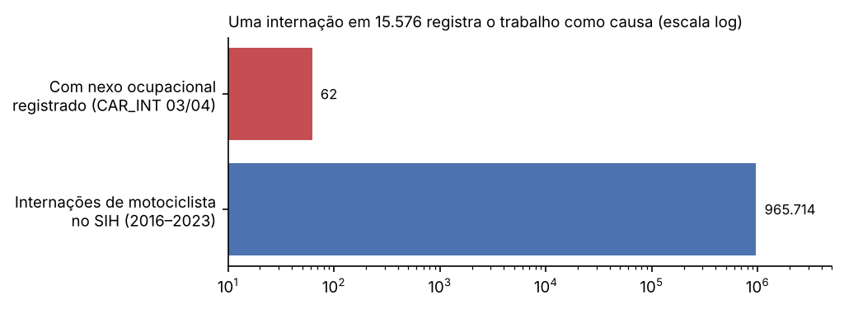
Uma internação de motociclista em 15.576 registra o trabalho como causa (SIH/SUS, 2016–2023).
A Previdência repete a cegueira. De 2019 a 2023 houve de 5 a 7 benefícios do INSS com CID V20–V29 por mil internações de motociclista no SIH, e só 1 a 1,3 por mil com nexo acidentário reconhecido. Em 2024–2025 a razão salta para 12,5 e 15,4 por mil, mas a exploração mostrou que se trata de quebra de série, não de mudança de risco: a partir de nov/2023 a concessão por análise documental (Atestmed) passa a dominar, e o atestado registra o código V muito mais que a perícia (0,6–0,7 contra 0,03–0,13 por mil benefícios). Esse canal responde por 65% dos benefícios de motociclistas em 2024–2025; anos dos dois lados da quebra não se comparam pelo total.

3.3 Precariedade e lucro
Tabela 2 — Motociclistas plataformizados (PNAD Contínua, microdado; R$ do 3T2025).
 | 2022 | 2024 | 2025
Pessoas (mil) | 211 | 351 | 405
Informalidade | 77,6% | 84,2% | 85,2%
Contribuem para a Previdência | 20,8% | 21,6% | 19,4%
Horas por semana | 47,3 | 45,2 | 44,9
Rendimento-hora real | R$ 9,6 | R$ 11,4 | R$ 11,4
Rendimento-hora real, setor privado | R$ 16,6 | R$ 17,7 | R$ 18,4
O pipeline reproduz, com erro de arredondamento, todos os números do informativo do IBGE para 2024 (1.654 mil plataformizados; 71,1% informais; 35,9% contribuintes; R$ 15,4/h), o que valida o recorte novo de motociclistas, que o IBGE não publica. Com 84% de informalidade, não há folha sobre a qual incida a contribuição de Riscos Ambientais do Trabalho (RAT) que financia o benefício acidentário de trabalhadores formais.
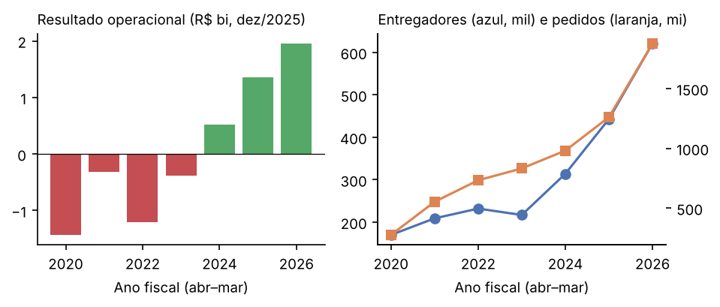
iFood segundo as planilhas de KPI da Prosus: resultado operacional em R$ de dez/2025 (esq.) e entregadores ativos e pedidos (dir.), por ano fiscal abril–março. A série de resultado emenda trading profit (até FY2024) e EBIT ajustado (a partir de FY2025).
O resultado operacional do iFood cruza o zero em FY2024 e quase quadruplica em dois anos; os entregadores ativos dobram de 314 mil para 621 mil (Figura 3). No ano civil de 2025 (interpolado), o EBIT ajustado de R$ 1,8 bilhão é cerca de seis vezes o que o SUS pagou com todas as internações de motociclistas do país no mesmo ano (R$ 288 milhões, ambos em R$ de dez/2025). Com ~1,7 bilhão de pedidos no ano, menos de R$ 0,20 por pedido cobriria essa conta. Esse número dimensiona uma política, mas não a justifica: a fração das internações atribuível à plataforma é exatamente o que a estimação causal vai medir.

3.4 O tratamento construído
Tabela 3 — Grupos do tratamento por faixa de população (Censo 2022) e taxa de disparo do placebo de 2016.
Faixa | Municípios | datado | sem_quebra | coorte_precoce | Placebo 2016 dispara
20–50 mil | 1.053 | 376 | 677 | — | 0,7%
50–100 mil | 338 | 264 | 74 | — | 3,8%
100–250 mil | 203 | — | — | 203 | 24,1%
250 mil+ | 116 | — | — | 116 | 25,9%
Total | 1.710 | 640 | 751 | 319
A taxa de falso positivo do placebo define onde a regra vale. Abaixo de 100 mil habitantes ela é baixa (0,7% e 3,8%); acima, com muitas aberturas, qualquer aceleração local passa no teste (≈ 25%). Por isso os 319 municípios de 100 mil+ — todos com iFood já em 2019 — formam uma coorte precoce fora da estimação principal, e a variação temporal vem dos 640 municípios datado de 20–100 mil.
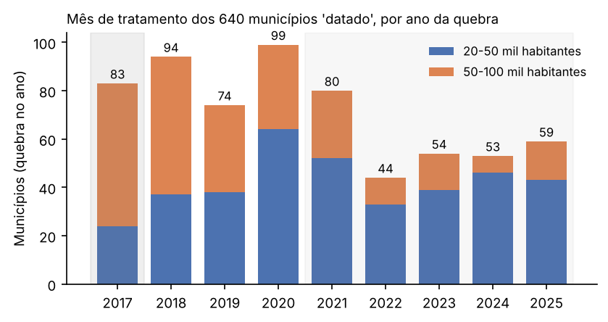
Ano da quebra nos 640 municípios datado. Faixa cinza escura: 2017, estrato de risco de quebra espúria (antes da frota própria do iFood); cinza claro: 2021–2025, risco de contaminação pela entrega de comércio eletrônico.
As quebras se espalham por todo o período (Figura 1), com pico em 2018–2021 — coerente com o rollout da frota própria do iFood (cerca de 900 municípios em 2019 e 1.500 em 2023–2025). A Figura 2 mostra a adoção escalonada: ao fim de 2025, 46% dos 1.391 municípios de 20–100 mil estão tratados, o que preserva um grupo not-yet-treated ao longo de toda a janela.
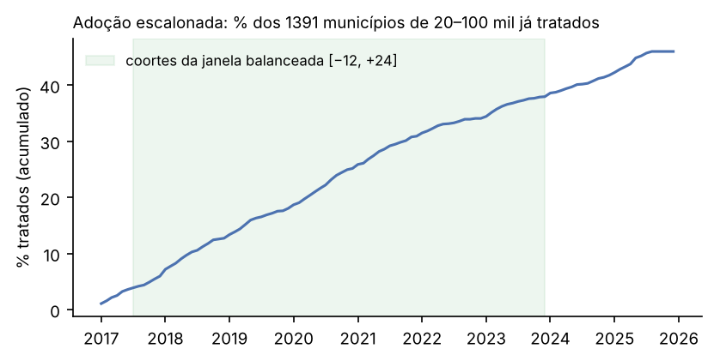
Proporção acumulada de municípios de 20–100 mil habitantes já tratados. Em verde, as coortes que cabem na janela balanceada de estimação.
Janela de estimação. Com a frota municipal começando em jul/2016 e o SIH terminando em dez/2025, a janela balanceada [−12, +24] admite coortes de 2017-07 a 2023-12: 478 dos 640 municípios datado. Ficam de fora 50 com quebra anterior e 112 com quebra posterior, que voltam nas versões não balanceada e de contagem.
Tabela 4 — Grupos por grande região.
Região | datado | sem_quebra | coorte_precoce | % datado entre 20–100 mil
Sudeste | 288 | 104 | 149 | 73%
Sul | 168 | 48 | 55 | 78%
Centro-Oeste | 54 | 45 | 25 | 55%
Nordeste | 106 | 422 | 64 | 20%
Norte | 24 | 132 | 26 | 15%
A exploração revelou um desbalanço regional que não estava previsto: no Nordeste e no Norte, só 15–20% dos municípios de 20–100 mil têm quebra, contra 73–78% no Sul e no Sudeste. Isso pode refletir chegada mais tardia das plataformas — ou apenas menor propensão à formalização via MEI, caso em que parte dos sem_quebra nordestinos estaria tratada sem ser vista. A seção 4 discute a consequência.

3.5 A regra simulada: calibrada onde é usada, conservadora e incapaz de datar cidades grandes
Tabela 5 — Falso positivo da regra na janela do placebo (% de municípios com quebra em jan–jun/2016).
Faixa | Poisson puro | Superdispersão 0,5 | Superdispersão 1,0 | Observado
20–50 mil | 0,3 | 0,5 | 0,6 | 0,7
50–100 mil | 2,0 | 3,1 | 3,9 | 3,8
100–250 mil | 4,2 | 8,6 | 12,0 | 24,1
250 mil+ | 2,1 | 9,4 | 16,8 | 25,9
Abaixo de 100 mil habitantes, o falso positivo observado é exatamente o que ruído de contagem com superdispersão moderada produz (Tabela 5 e Figura 5, à esquerda): as quebras espúrias ali são acaso. Acima de 100 mil, o placebo observado é o dobro do que mesmo uma superdispersão forte gera — há acelerações locais reais nas aberturas antes de qualquer plataforma, que a regra não distingue da chegada do entregador. A simulação confirma, por um caminho independente, o corte de 100 mil que o desenho já adotava: a regra não serve para datar cidades grandes, e a coorte precoce não é escolha arbitrária.
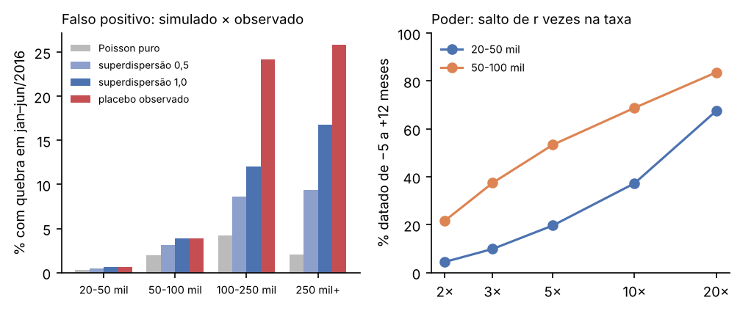
Simulação de Monte Carlo da regra de quebra. Esquerda: falso positivo na janela do placebo sob nulo de Poisson e gama-Poisson, contra o observado. Direita: proporção de saltos de r vezes na taxa de aberturas corretamente datados (de 5 meses antes a 12 meses depois do salto), por faixa.
Tabela 6 — Poder da regra: % dos saltos corretamente datados.
Salto na taxa de aberturas | 2× | 3× | 5× | 10× | 20×
20–50 mil | 4,5 | 9,9 | 19,7 | 37,3 | 67,5
50–100 mil | 21,7 | 37,5 | 53,4 | 68,8 | 83,6
A regra é conservadora (Tabela 6 e Figura 5, à direita). Como exige ao menos 5 aberturas em 6 meses, num município de 20–50 mil — mediana de zero abertura por mês em 2015–2016 — só saltos de 10 vezes ou mais são datados com frequência. Quando data, data bem: o atraso mediano é de 0 a 2 meses, e a quebra espúria anterior ao salto ocorre em 1% (20–50 mil) e 5% (50–100 mil) das séries. A consequência direta é que parte dos 751 sem_quebra recebeu plataforma, mas com poucos entregadores formalizados para a regra ver. Isso atenua o efeito estimado e dá peso empírico à robustez pré-registrada que exclui os sem_quebra do grupo de comparação.

3.6 Quem recebe data: o desbalanço regional não é porte nem formalização prévia
Tabela 7 — Regressão logística de P(datado) entre os 1.391 municípios de 20–100 mil: razões de chance (IC 95%, erros agrupados por UF) e ajuste.
 | M1 | M2 | M3
log(população) | 11,8 (7,8–17,7) | 44,9 (27,0–74,7) | 25,9 (14,7–45,7)
Sul |  | 1,33 (0,80–2,19) | 1,11 (0,68–1,82)
Centro-Oeste |  | 0,39 (0,26–0,58) | 0,56 (0,34–0,94)
Nordeste |  | 0,036 (0,019–0,069) | 0,058 (0,028–0,117)
Norte |  | 0,017 (0,005–0,062) | 0,029 (0,008–0,101)
log(aberturas/ano 2015–16) |  |  | 1,92 (1,58–2,33)
AUC (validação cruzada 5×10) | 0,755 ± 0,021 | 0,904 ± 0,018 | 0,912 ± 0,017
Pseudo-R² de McFadden | 0,16 | 0,44 | 0,46
A população sozinha discrimina razoavelmente (AUC 0,76); acrescentar a região leva a AUC a 0,90, e a propensão pré-plataforma acrescenta quase nada (0,91). Controlando porte e propensão prévia a formalizar entregadores, um município nordestino tem chance 17 vezes menor de receber data que um do Sudeste de mesmo porte, e um do Norte, 34 vezes menor (Figura 6). A propensão prévia é relevante (quase o dobro da chance por unidade de log) mas absorve pouco do efeito regional: as razões de chance de Nordeste e Norte sobem só de 0,036 para 0,058 e de 0,017 para 0,029.
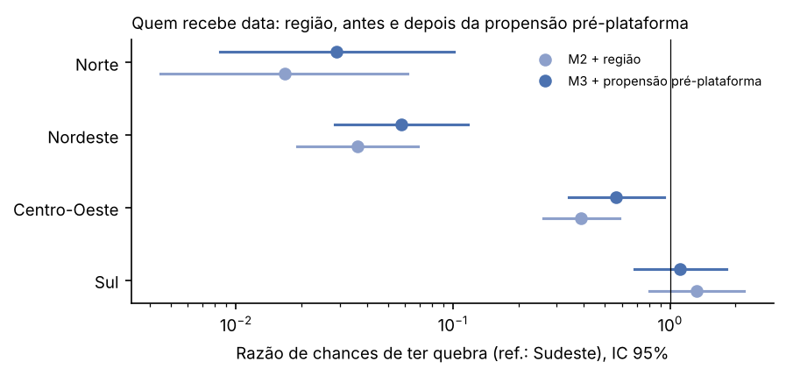
Razões de chance de receber data, por região (referência: Sudeste), antes (M2) e depois (M3) de controlar a propensão pré-plataforma a abrir MEI de entrega. Escala logarítmica; IC 95% com erros agrupados por UF.
Duas leituras são compatíveis com isso, e o dado do CNPJ não separa uma da outra: as plataformas chegaram mais tarde (ou não chegaram) às cidades médias do Nordeste e do Norte, ou chegaram, mas a formalização dos entregadores depois da chegada é regionalmente diferente — o que a simulação da seção 3.5 diz que a regra não veria. Em qualquer das duas, o grupo de comparação not-yet-treated mistura regiões com trajetórias distintas.

4. Discussão
O que já se sabe. A carga é grande (perto de 150 mil internações por ano), crescente e invisível: o sistema de informação em saúde vê o trabalho em uma internação a cada 15.576, e a Previdência, em uma a duas por mil. A população exposta cresceu e se precarizou, enquanto o setor tornou-se lucrativo. Esses fatos não dependem de identificação causal e sustentam, por si, a política mais barata da lista: tornar obrigatório o registro do nexo “trabalho por plataforma” na AIH e no SINAN.
O que ainda não se sabe — e por que esta versão não responde. Quanto do crescimento das internações é causado pela chegada do entregador por corrida. Essa fração é o que converte “o SUS paga por acidentes de moto” em “o SUS paga por acidentes que a remuneração por corrida causou”. Optamos por não estimá-la antes do depósito do plano no OSF: o número de escolhas defensáveis (agregação dos efeitos dinâmicos, grupo de comparação, nível de cluster, janela, desfecho em taxa ou contagem) é grande o bastante para que qualquer resultado obtido antes do registro fosse suspeito de busca por especificação. O estimando, o critério de inferência e as consequências de cada teste de falha estão fixados.
Limitações já conhecidas, com a direção do viés. Três razões fazem do coeficiente a ser estimado um piso, e são distintas: (1) diluição — o desfecho inclui todos os motociclistas, não só entregadores (desenho ecológico); (2) contaminação do pré-período — o marketplace já operava antes da frota própria; (3) denominador endógeno — se a plataforma faz gente comprar moto, a taxa é atenuada (teste 3). Além disso: o tratamento data a chegada de oferta de entregador formalizado, de qualquer plataforma, não a da plataforma X; quebras de 2017 podem ser espúrias e as de 2021+ podem refletir a entrega de comércio eletrônico (ambas auditadas, com consequência escrita); o município de residência não é o do acidente, o que justifica o cluster regional; e o desbalanço regional da Tabela 4 sugere que sem_quebra contém municípios tratados não detectados, o que contamina o grupo de comparação e atenua o efeito. As seções 3.5 e 3.6 dão número a essa última ameaça, que tem duas faces: a simulação mostra que a regra perde a maioria das chegadas modestas em municípios pequenos, e o modelo de seleção mostra que quem fica sem data é, sobretudo, nordestino e nortista, independentemente de porte e de formalização prévia. A robustez pré-registrada que exclui os sem_quebra responde à primeira face; para a segunda, a análise propõe, como exploratória declarada, (i) o estimador com efeitos fixos de região × mês, comparando só municípios da mesma grande região, e (ii) a estimação restrita a Sul e Sudeste, onde 73–78% dos municípios têm data e o grupo de comparação é mais homogêneo.
Implicações. A falta de regulação não depende de decidir o vínculo: a externalidade fiscal existe com ou sem ele. Se H1 for sustentada, a fração atribuível dá a base de cálculo para uma contribuição acidentária das plataformas sobre o valor das corridas — equivalente funcional do RAT —, ou um repasse por corrida ao SUS no molde do que o DPVAT fazia. Se não for, a invisibilidade documentada aqui continua sendo, sozinha, argumento para mudar o registro.

5. Conclusão
O trabalho responde ao primeiro objetivo — medir carga, custo e invisibilidade — com números reproduzíveis e validados contra referências externas: ~150 mil internações de motociclistas por ano no SUS, R$ 288 milhões pagos em 2025, uma em 15.576 com nexo ocupacional registrado, numa força de trabalho 85% informal, ao lado de uma plataforma líder com R$ 1,8 bilhão de resultado operacional. Responde ao segundo objetivo construindo, sem olhar o desfecho, um tratamento municipal datado para 640 municípios, com hiperparâmetros calibrados contra placebo e validação externa e com taxa de falso positivo baixa onde é usado. Os modelos complementares acrescentam três conclusões sobre o próprio instrumento: (1) a regra está calibrada onde é usada — o falso positivo abaixo de 100 mil habitantes é o do ruído de contagem —, e a simulação confirma de forma independente que ela não data cidades grandes; (2) a regra é conservadora, e os sem_quebra contêm tratados não detectados, o que torna o efeito estimado um piso por mais uma razão; (3) a seleção ao tratamento é fortemente regional e não se explica por porte nem por formalização prévia, o que pede comparações dentro da região. O terceiro objetivo está especificado e travado em pré-registro; a estimação causal, com essas duas especificações regionais como exploratórias declaradas, e a auditoria cega do tratamento são as próximas etapas.

Materiais complementares
- Código e documentação: github.com/mrcsvg/vcemal (MIT; textos CC BY 4.0). Pipeline completo por Makefile; make test roda sem rede e sem dado. Log de 46 decisões datadas em docs/decisoes.md; dicionário do painel em docs/dicionario-painel.md.
- Dados: não versionados, por volume (D-009); todas as fontes são públicas e o inventário (docs/anexo-a-inventario-fontes-de-dados.md) traz órgão, URL, cobertura, formato e latência de cada uma. Versionados: tratamento congelado (com hash) e transcrição citada da Prosus.
- Scripts desta versão: artigo/analise_artigo.py gera as Figuras 1–4, e artigo/modelos_artigo.py a simulação, o modelo de seleção e as Figuras 5–6 (≈ 25 s). Ambos leem só os arquivos versionados, sem rede, conferem o hash do tratamento e escrevem as tabelas em artigo/tabelas/.
- Bibliotecas: Python ≥ 3.11; pandas, numpy, scipy, pyarrow, PySUS ≥ 2.11, matplotlib, requests (versões em pyproject.toml); para os modelos desta versão, statsmodels 0.14 e scikit-learn 1.x.
- Hiperparâmetros: regra de quebra k = 2, N = 5, α = 0,01, linha de base de 24 meses, janela de 6 meses, piso de 0,5 abertura; grade avaliada k ∈ {1,5; 2; 3} × N ∈ {3; 5; 8}. Estimação: janela [−12, +24], comparação not-yet-treated, cluster em região imediata, α = 0,05 bilateral. Semente da auditoria: 20261011. Modelos complementares: semente 20261013; 200 réplicas por município no falso positivo e 50 no poder; superdispersão gama de variância relativa 0,25, 0,5 e 1,0; regressão logística sem penalização (statsmodels) para as razões de chance e LogisticRegression com regularização L2 padrão (scikit-learn, C = 1) para a AUC.
- Pré-registro: OSF, doi: 10.17605/OSF.IO/V82JE; texto do formulário em docs/pre-registro/deposito-osf.md.
- Checklist REFORMS: documento anexo (artigo/reforms.md).

Declaração de uso de IA generativa
A equipe utilizou o assistente Claude (Anthropic), via Claude Code, como apoio à elaboração e revisão de código do pipeline e de testes, à organização do log de decisões e à redação e revisão textual desta versão do artigo e do checklist REFORMS. Todas as decisões metodológicas, os números reportados e as referências foram conferidos pela equipe, que assume integral responsabilidade pelo conteúdo. [AJUSTAR CONFORME O USO EFETIVO DA EQUIPE]

Referências
ABRAMET — Associação Brasileira de Medicina de Tráfego. Internações de motociclistas no SUS (tabulação do SIH/SUS), 2024.
CALLAWAY, B.; SANT’ANNA, P. H. C. Difference-in-differences with multiple time periods. Journal of Econometrics, v. 225, n. 2, p. 200–230, 2021.
CARVALHO, C. H. R. Custos dos acidentes de trânsito no Brasil: estimativa simplificada com base na atualização das pesquisas do Ipea sobre custos de acidentes nos aglomerados urbanos e rodovias. Texto para Discussão n. 2565. Brasília: Ipea, 2020.
DATASUS. Sistema de Informações Hospitalares do SUS (SIH/SUS) — Estrutura dos arquivos RD e notas técnicas de morbidade hospitalar por causas externas. Brasília: Ministério da Saúde.
GOODMAN-BACON, A. Difference-in-differences with variation in treatment timing. Journal of Econometrics, v. 225, n. 2, p. 254–277, 2021.
IBGE. PNAD Contínua: Teletrabalho e trabalho por meio de plataformas digitais 2024. Rio de Janeiro: IBGE, 2025.
KAPOOR, S. et al. REFORMS: Consensus-based recommendations for machine-learning-based science. Science Advances, v. 10, n. 18, eadk3452, 2024.
NOSEK, B. A. et al. The preregistration revolution. Proceedings of the National Academy of Sciences, v. 115, n. 11, p. 2600–2606, 2018.
[NOMES DOS AUTORES]. Delivery platforms and motorcyclist hospitalizations in Brazil’s public health system (SUS): the effect of entry in Brazilian municipalities. Preregistration. OSF Registries, 2026. DOI: 10.17605/OSF.IO/V82JE.
PROSUS N.V. KPI datasheets, anos fiscais 2021 a 2026. Amsterdã: Prosus. Disponível em: prosus.com (URLs por célula em docs/fontes/ifood_prosus.csv).
ROTH, J. et al. What’s trending in difference-in-differences? A synthesis of the recent econometrics literature. Journal of Econometrics, v. 235, n. 2, p. 2218–2244, 2023.
SUN, L.; ABRAHAM, S. Estimating dynamic treatment effects in event studies with heterogeneous treatment effects. Journal of Econometrics, v. 225, n. 2, p. 175–199, 2021.

